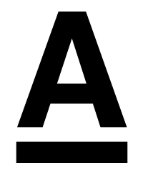

**PROYECTO ARTÍSTICO**

**Y CULTURAL**

**EN AULA**

**ACCIONA / 2017**

CUADERNO 3 / EVALUACIÓN

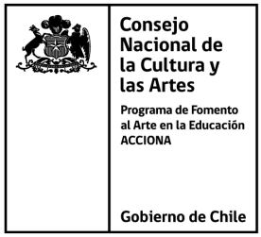

|  |  |
| --- | --- |
| Región |  |
| Comuna |  |
| Establecimiento |  |
| Artista Educador |  |
| BLOG del Proyecto |  |

5. Evaluación del proyecto.

**Orientación**

Una vez transcurrido el ciclo 2015, los invitamos a reflexionar sobre lo vivido y aprendido en la experiencia de cada integrante del equipo en aula. Para ello considerar los ámbitos trabajados durante el año.

**5.1. Conclusión del proyecto**

El proceso desarrollado durante este año identifico problemáticas que han sido contenidas en un objeto, acción, presentación, obra o ejercicio, la conclusión de un proceso que se ido desarrollando y que hemos podido ir siguiendo el proceso a través del portafolio. “La Acción final” es una idea que permitirá que todos los que participaron (estudiantes, profesores) sean reconocidos como actores importantes por la comunidad educativa. Esta conclusión tiene que dar cuenta de todo el proceso, de la historia y las experiencias que han permitido llegar a este punto.

A propósito de esto:

**¿Cuéntanos que hicieron?, ¿cuál es la percepción del proceso?, ¿cómo se desarrolló? y ¿quienes participaron?**

Contesta aquí

**Indica los medios por los cuales se registró y compartió este acción (Facebook, youtube, vimeo, soundcloud, etc.) y sus links.**

Contesta aquí

**5.2. Conclusiones**

Instrumentos de síntesis y traspaso de aprendizajes y resultados.

**Fortalezas:**

**Dificultades:**

**Proyecciones:**